Uginox PatinaK41 Rohrbogen 85° ø60

GRÖMO

Eigenschaften

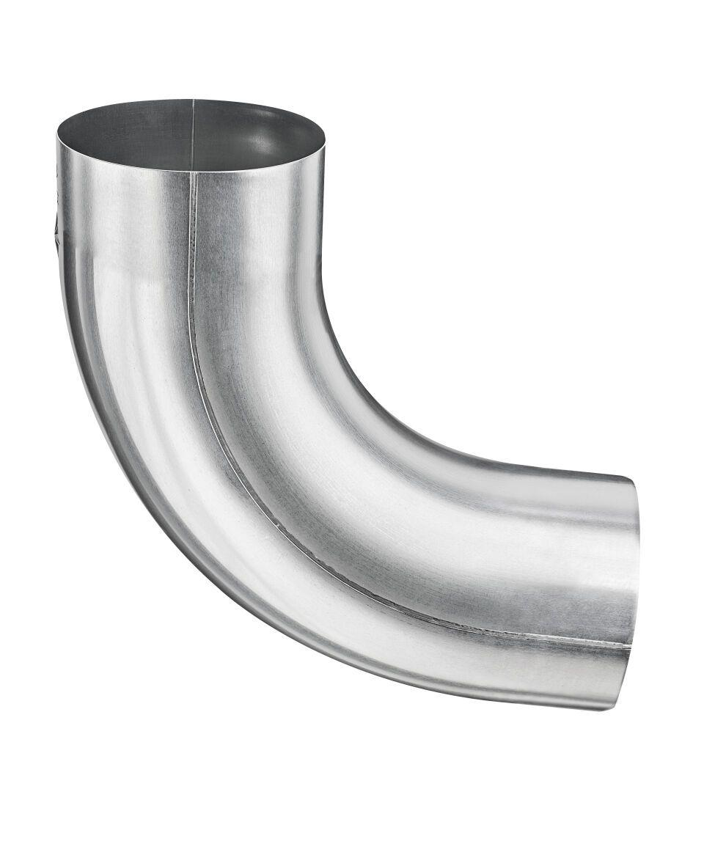

GTIN:

4043706562010

HAN:

56201

Farbton

silber

Oberfläche

beschichtet, matt

Werkstoff

Edelstahl

Durchmesser (mm)

60,40

Nennweite DN

60,00

Winkel (Grad)

85,00

Hinweis

Rollnahtgeschweißt, ohne Einzug